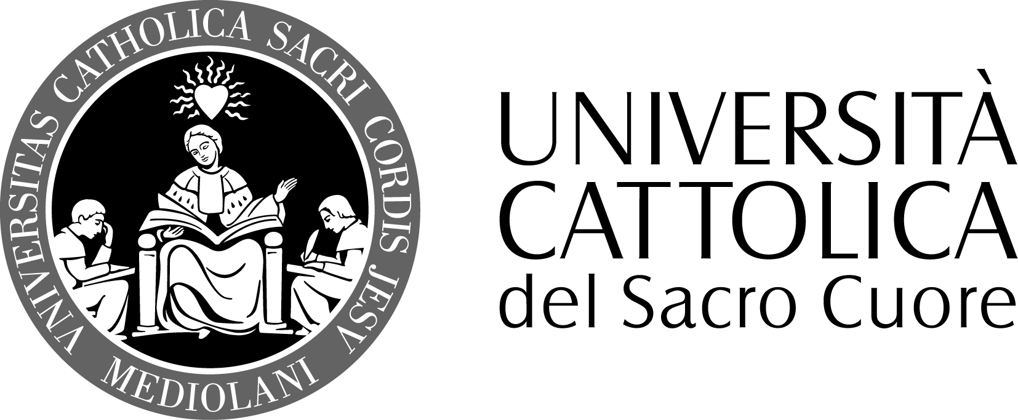

FACOLTA’ DI SCIENZE DELLA FORMAZIONE
DOTTORATO IN PEDAGOGIA EDUCATION

Chiara Valmachino
Tutor: prof. Cesare Scurati

Formazione e informazione di attualità. Modelli, metodologie, esperienze, confronti.

Questa tesi indaga i rapporti tra informazione di attualità, adolescenti e didattica.
Il primo capitolo ricostruisce i tratti e i meccanismi dell’informazione di attualità contemporanea, a partire dalla teoria dei sistemi di Niklas Luhmann.
Il capitolo secondo, con un’ottica psico-sociologica, tratteggia i contorni dell’adolescenza contemporanea, letta come età della vita e poi come raggruppamento sociale e (sub)culturale, caratterizzato da comportamenti di consumo mediatico peculiari. Particolare rilievo viene dato al concetto di cittadinanza politica, per interrogarsi sulle forme e sui modi della partecipazione adolescenziale.
Il terzo capitolo si occupa della relazione tra adolescenti e informazione di attualità, muovendosi tra le ricerche empiriche di carattere psico-sociologico ed educativo pubblicate nell’ultimo decennio. Il capitolo intende proporre, tra l’altro, una meta-riflessione sui paradigmi, sulle prospettive di ricerca e sulla relazione tra ricerca psico-sociologica e ricerca educativa sui media.
Con il quarto capitolo, si entra nella seconda parte della tesi; ritornando sulle funzioni dell’informazione di attualità per la società contemporanea, si adotta una prospettiva normativa e pedagogica, sulla scorta delle riflessioni di Jürgen Habermas (e di alcuni suoi illustri “lettori”) relative alla sfera pubblica e alla cittadinanza. Si individuano le linee di una ri-mediazione educativa rispetto alla “mediazione del presente” offerta dai mezzi di comunicazione, interrogandosi, con gli strumenti della riflessione filosofico-pedagogica, sulla pertinenza e sulle responsabilità di tale mediazione. Il capitolo si confronta, poi, con alcune figure di pedagogisti che, in maniera specifica, hanno affrontato e sperimentato modelli di educazione “al presente”: John Dewey, Célestin Freinet, Janusz Korczak e Mario Lodi.
Il quinto capitolo delinea obiettivi, metodi e strumenti di una moderna educazione all’attualità, passando dalla riflessione pedagogica alla progettazione didattica. Il capitolo imposta, inoltre, la comparazione tra principi e metodologie della Media Education in Italia e della Medienpaedagogik in Germania. I capitoli finali (6 e 7) sono dedicati alla comparazione tra didattica dell’attualità in Italia e in Germania: si indagano lo spazio e le modalità di inserimento curricolare dell’informazione nella scuola, con un’attenzione specifica ai legami tra educazione all’attualità ed educazione alla cittadinanza. Vengono, infine, analizzate alcune applicazioni didattiche, realizzate nei due Paesi in contesto scolastico ed extra-scolastico.

